BRM岡山600㎞(丹後半島、砥峰高原)
23：00、0：00スタート 獲得標高7,854m

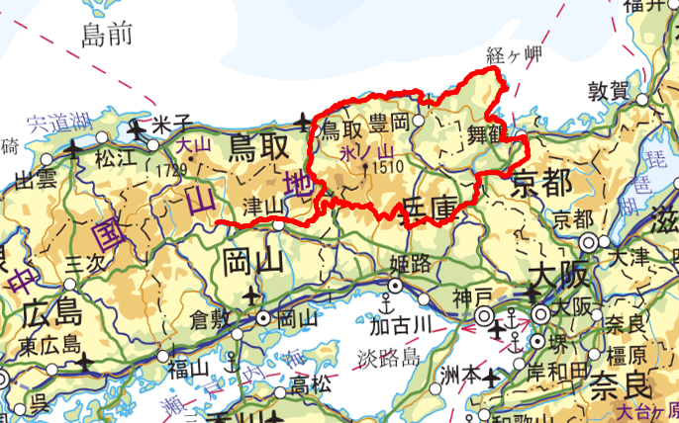
スタート＆ゴール
